4.ADIM B
Şimdi karakterin sadece animasyon olarak değil, fiziksel olarak da zıplamasını sağlayacak Yerçekimi ve Zıplama Gücü mantığını ekleyelim.
Bunu yapmak için karakterin kendi içinde bir "dikey hız" tutması ve her karede bu hızı güncellemesi gerekiyor.

1. lib/karakter.dart (Fizik Ekleme)
Karakterin dikey hareketini kontrol etmek için yerçekimi değişkenleri ekliyoruz.
karakter.dart

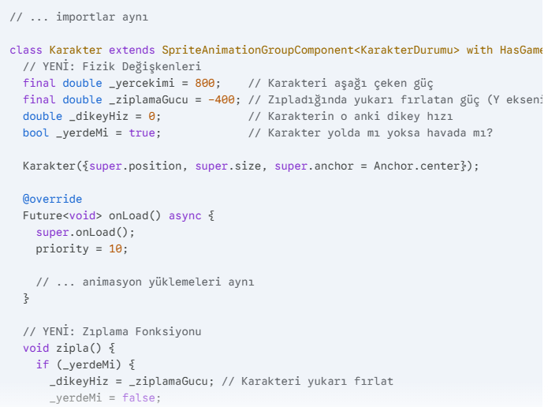

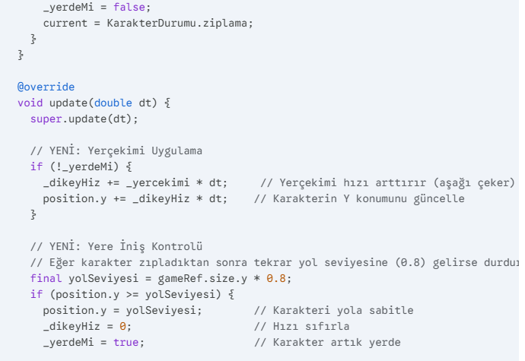

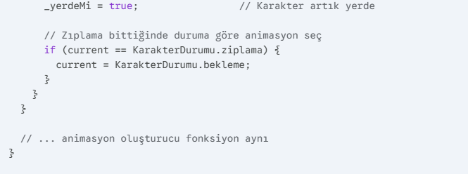

,2. lib/oyun.dart (Modern Temizlik)
oyun.dart içinde artık karakterin Y pozisyonunu her karede zorla sabitlememize gerek kalmadı, çünkü karakter kendi fiziğini yönetiyor. TapCallbacks ile devam ediyoruz.
